Правила оформления списка учебных изданий и научных трудов

**I.** Список составляется по разделам в хронологической последовательности публикации учебных изданий и научных трудов, используемых в образовательном процессе, со сквозной нумерацией:

а) учебные издания;

б) научные труды;

в) патенты на изобретения, патенты (свидетельства) на полезную модель, патенты на промышленный образец, патенты на селекционные достижения, свидетельства на программу для электронных вычислительных машин, базы данных, топологию интегральных микросхем, зарегистрированные в установленном порядке.

**II.**

**В графе 2** приводится полное наименование учебных изданий и научных трудов (тема) с уточнением в скобках вида публикации:

* научные труды: научная монография, научная статья, тезисы докладов/сообщений научной конференции (съезда, симпозиума), отчет о проведении научно-исследовательских работ, прошедший депонирование;
* учебные издания: учебник, учебное пособие, учебно-методическое пособие, учебное наглядное пособие, рабочая тетрадь, самоучитель, хрестоматия, практикум, задачник, учебная программа:

Названия учебных изданий и научных трудов указываются на языке оригинала. ***Пример***

|  |  |
| --- | --- |
| **№ п/п** | **Наименование учебных изданий и научных трудов** |
| **1** | **2** |
|  | **НАУЧНЫЕ ТРУДЫ** |
|  | Economics and management of system-forming economic elements in the modern Russian economy  (научная статья) |
|  | Экономика и управление системообразующими экономическими элементами в современной экономике России  (научная статья) |

**В графе 3** указывается форма учебного издания и научного труда: печатная, рукописная, аудиовизуальная, электронная. Дипломы, авторские свидетельства, патенты, лицензии, информационные карты, алгоритмы, проекты не характеризуются (делается прочерк).

**ОБРАТИТЕ ВНИМАНИЕ**

**Учебные электронные издания приравниваются к опубликованным при наличии государственной регистрации уполномоченной государственной организации (ИНФОРМРЕГИСТР - https://inforeg.ru/).**

**Подтверждением регистрации является свидетельство, выданное Информрегистром. Требования к опубликованным электронным изданиям изложены в ГОСТе Р7.083-2013. В выходных данных электронного издания указывается государственный регистрационный номер, присваиваемый Информрегистром.**

**В графе 4** конкретизируются место и время публикации (издательство, номер или серия периодического издания, год); дается характеристика сборников (межвузовский, тематический, внутривузовский), место и год их издания; указывается тематика, категория, место и год проведения научных и методических конференций, симпозиумов, семинаров и съездов. В материалах, в которых содержатся тезисы доклада (выступления, сообщения): международные, всероссийские, региональные, отраслевые, межотраслевые, краевые, областные, межвузовские, вузовские (научно-педагогических работников, молодых специалистов, студентов); место депонирования рукописей (организация), номер государственной регистрации, год депонирования, издание, где аннотирована депонированная работа; номер диплома на открытие, авторского свидетельства на изобретение, свидетельства на промышленный образец, дата выдачи; номер патента и дата выдачи; номер регистрации и дата оформления лицензии, информационной карты, алгоритма, проекта. для электронных изданий выпускные данные: наименование издателя, наименование изготовителя, номер лицензии на издательскую деятельность и дату ее выдачи (для непериодических электронных изданий), регистрационный номер и регистрирующий орган (для периодических электронных изданий).

Все данные приводятся в соответствии с правилами библиографического описания литературы.

***Пример:***

|  |  |  |  |
| --- | --- | --- | --- |
| **№ п/п** | **Наименование учебных изданий и научных трудов** | **Форма учебных изданий и научных трудов** | **Выходные данные** |
| **1** | **2** | **3** | **4** |
| **УЧЕБНЫЕ ИЗДАНИЯ** | | | |
| 1. | Как устроена экономика  (учебное пособие) | Печат. | Нижний Новгород:  Издательство Нижегородского госуниверситета. – 2013. – 1393 с. |
|  | | | |
|  | Экономика 5.0: экономика впечатлений как драйвер цифровой трансформации общества  (тезисы доклада всероссийской научной конференции) | Печат. | Экономика 5.0: коллективный интеллект и развитие. Материалы VIII Пермской всероссийской экономической научной конференции. – Пермь: Пермский государственный национальный исследовательский университет, 2024. – С. 60-65. |
|  | Влияние цифровой экономики на мировую экономику  (научная статья) | Печат. | Символ науки. – 2024. – № 2. – С. 126-128.  Входит в Перечень ВАК под № 1305 по состоянию на 20.09.2022 |
|  | Foreign direct investment: an empirical investigation of economic and climate variables  (научная статья) | Печат. | Cogent Economics & Finance. – 2025. – Volume 13. – Issue 1 – P. 153-156  <https://www.tandfonline.com/doi/full/10.1080/23322039.2025.2476099?src=exp-la>  DOI: 10.1080/23322039.2025.2476099  Издание индексируется в базах: Scopus. |

**В графе 5** указывается количество печатных листов (п.л.) или страниц (с.) публикаций (дробью: в числителе - общий объем, в знаменателе - объем, принадлежащий соискателю). для электронных изданий объем в Мб, продолжительность звуковых и видеофрагментов в минутах.

**В графе 6** перечисляются фамилии и инициалы соавторов в порядке их участия в работе. Из состава больших авторских коллективов приводятся фамилии первых пяти человек, после чего проставляется «и другие, всего___ человек».

Пример

|  |  |
| --- | --- |
| **№ п/п** | **Соавторы** |
| **1** | **6** |
|  | Иванов В.П., Сидиров К.А., Петров И.Б., Краснов А.В., Барков С.И., и другие, всего 11 человек |

**Обратите внимание! Часто задаваемые вопросы.**

**1)** **Научные труды могут быть опубликованы в любом журнале или только из списка рецензируемых научных изданий (Перечень ВАК)?**

Положением не предусмотрено требование о публикации всех научных трудов соискателя ученого звания в изданиях, включенных в Перечень ВАК.

Однако:

* одним из критериев присвоения ученого звания профессор **является наличие у соискателя не менее 5 научных трудов, опубликованных за последние 5 лет в рецензируемых научных изданиях, включенных в Перечень, по научной специальности.**
* одним из критериев присвоения ученого звания доцента является наличие у соискателя **не менее 3 научных трудов, опубликованных за последние 3 года в рецензируемых научных изданиях, включенных в Перечень, по научной специальности.**

При рассмотрении вопроса о присвоении ученого звания публикации соискателя ученого звания в изданиях, входящих в международные базы данных, могут быть засчитаны в качестве научных трудов, опубликованных в рецензируемых научных изданиях, требования к которым и правила формирования перечня которых устанавливаются Минобрнауки России.

**2) Должны ли все научные труды соискателя ученого звания соответствовать выбранной научной специальности?**

Требования о соответствии всех опубликованных учебных изданий и научных трудов соискателя ученого звания заявленной научной специальности Положением не предусмотрены. В список опубликованных учебных изданий и научных трудов соискателя ученого звания могут быть включены опубликованные научные труды, используемые в образовательном процессе, в том числе научные труды не соответствующие заявленной в аттестационном деле научной специальности.

Однако:

• одним из критериев присвоения ученого звания профессор является наличие **у соискателя не менее 5 научных трудов, опубликованных за последние 5 лет в рецензируемых научных изданиях, включенных в Перечень, по научной специальности.**

• одним из критериев присвоения ученого звания доцента является **наличие у соискателя не менее 3 научных трудов, опубликованных за последние 3 года в рецензируемых научных изданиях, включенных в Перечень, по научной специальности.**

**Обратите внимание!** В разделе «Учебные издание» и в разделе «Научные труды» для соискателей на звание доцента жирным начертанием выделяются **два учебных издания и три научных труда**; для соискателей на звание профессора жирным начертанием выделяются **три учебных издания и пять научных трудов.**

Определение степени соотнесения учебных изданий и научной специальности, указанной в аттестационном деле:

**В ИДЕАЛЬНОМ ВАРИАНТЕ!** названия учебных изданий должны содержать в себе элементы определения направления исследований, указанных в паспорте конкретной научной специальности.

Например:

Паспорт научной специальности 5.2.2. «Математические, статистические и инструментальные методы в экономике», направления исследований:

1. Теоретические и методологические вопросы применения математических, статистических, эконометрических и инструментальных методов в экономических исследованиях.

2. Типы и виды экономико-математических и эконометрических моделей, методология их использования для анализа экономических процессов, объектов и систем.

3. Разработка и развитие математических и эконометрических моделей анализа экономических процессов (в т.ч. в исторической перспективе) и их прогнозирования.

4. Модели производственных функций.

5. Оптимизационные модели в экономике.

**Примеры названий учебных изданий:** Модели управления запасами; Ведение в экономико-математическое моделирование; Эконометрические исследования; Оптимизационные модели экономики; Эконометрический подход к импортозамещению; Методы оптимальных решений: практикум по решению экономических и управленческих задач; Компьютерное моделирование экономических процессов с применением методов фрактального анализа; Модель оптимального управления налогами при стандартных типах производственных функций; Модели динамики и прогнозирования в сфере гостеприимства; Экономика организаций (теоретические аспекты оценки производственного потенциала аграрного сектора экономики); Прогнозирование и планирование национальной экономики.

Посмотреть паспорта научных специальностей можно по следующей ссылке:

https://vak.minobrnauki.gov.ru/searching#tab=_tab:materials~

Определение степени соотнесения научных трудов **(научных статей)** и научной специальности, указанной в аттестационном деле:

* Издания, текущие номера которых или их переводные версии входят хотя бы в одну из международных реферативных баз данных и систем цитирования Web of Science, Scopus, Astrophysics Data System, PubMed, MathSciNet, zbMATH, Chemical Abstracts, Springer, Agris или GeoRef считаются входящими в Перечень по отраслям науки, соответствующим их профилю."

**Например,** научная статья опубликована в журнале Quarterly Journal of Economics. Журнал входит в Scopus по отрасли наук Economics and Econometrics. Аттестационное дело подано по научной специальности 5.2.2. Математические и инструментальные методы в экономике.

* Издания, входящие в Перечень рецензируемых научных изданий с 28 декабря 2018 года, имеет право публиковать статьи только **по уточненным для него научным специальностям**. Ранее в журналах публиковались статьи по группам научных специальностей.

**Например,** научная статья опубликована в журнале Baikal Research Journal. Журнал входит в перечень ВАК. Аттестационное дело подано по научной специальности 5.2.2. Математические и инструментальные методы в экономике. Такая статья не подходит в связи с тем, что журнал не публикует статьи по специальности 5.2.2. Математические и инструментальные методы в экономике.

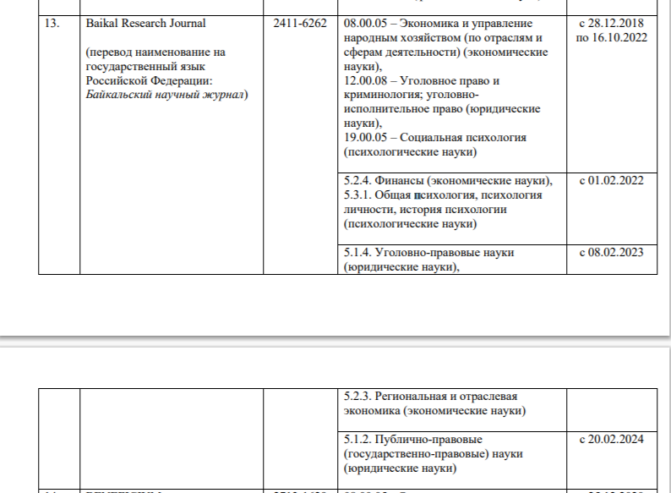

Другая научная статья опубликована в журнале AlterEconomics. Журнал входит в перечень ВАК. Аттестационное дело подано по научной специальности 5.2.2. Математические и инструментальные методы в экономике. Такая статья подходит в связи с тем, что журнал публикует статьи по специальности 5.2.2. Математические и инструментальные методы в экономике. Выделяем жирным начертанием.

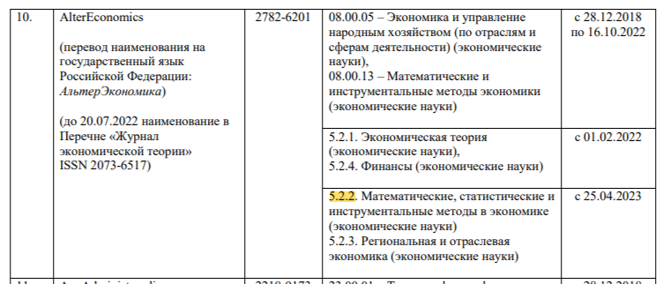

**Обратите внимание!**

Включение издания в международную реферативную базу данных должно быть подтверждено копией соответствующей страницы на сайте указанной базы данных.

Скрин-шот предоставляется с указанием названия статьи и ее номера в общем списке научных трудов соискателя ученого звания.

**Например:**

**№ 105, On Possible Three-Graviton Vertices**

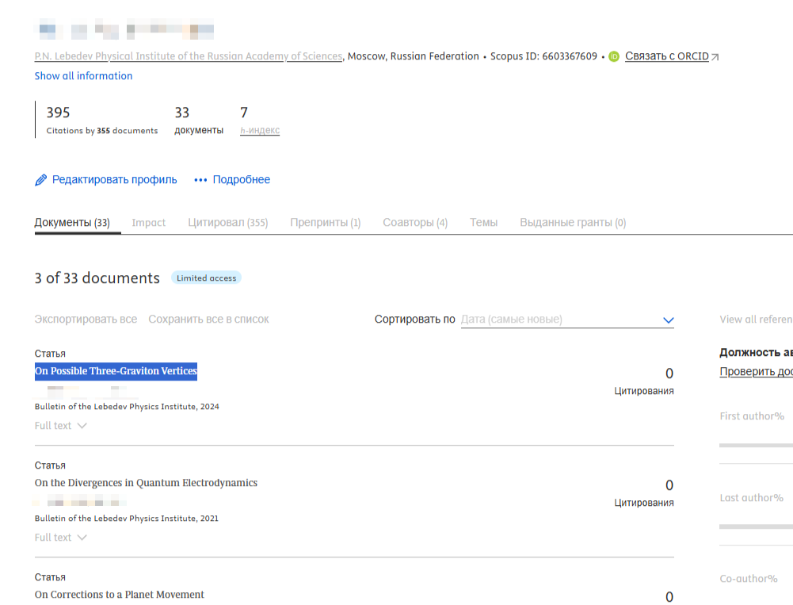

Печатные учебные издания, подтверждаются копией страниц с выходными данными (титульная страница, страница с библиографической информацией и страница с информацией об издательстве и выходе учебного издания в свет):

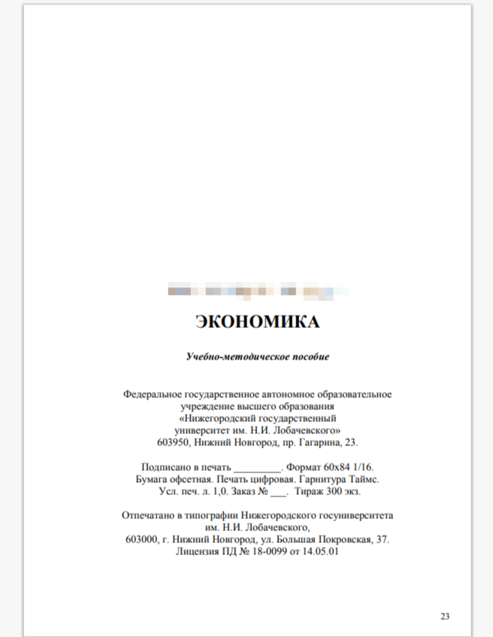

**3) Возможно ли учитывать в качестве учебных изданий методические рекомендации, справочники, инструкции?**

Виды учебных изданий, которые могут быть включены в список опубликованных учебных изданий и научных трудов соискателя ученого звания: учебник, учебное пособие, учебно-методическое пособие, учебное наглядное пособие, рабочая тетрадь, самоучитель, хрестоматия, практикум, задачник, учебная программа.

**Методические рекомендации, справочники и инструкции к учебным изданиям не относятся.**

**III.** Работы, находящиеся в печати, положительные решения по заявкам на выдачу патентов и прочие не включаются. Не относятся к научным работам и учебным изданиям газетные статьи и другие публикации популярного характера.

**IV.** Итоговые отчеты о проведении научно-исследовательских работ могут быть представлены отдельным списком по вышеуказанной форме.

**V.** Список опубликованных учебных изданий и научных трудов соискателя ученого звания подписывается заведующим кафедрой, если представление к присвоению ученого звания осуществляется в образовательной организации высшего образования, организациями дополнительного профессионального образования или руководителем организации, если представление к присвоению ученого звания осуществляется в научных организациях.

**Дата публикации научных статей относительно**

**к дате проведения заседания Ученого совета**

**Для профессора** приводятся научные публикации за последние 5 лет.

Например, заседание Ученого совета **15 марта 2020 года,** то статья должна быть опубликована **не позднее, чем в апреле 2015 года.**

**Для доцента** приводятся научные публикации за последние 3 года.

Например, заседание Ученого совета **15 марта 2020 года,** то статья должна быть опубликована **не позднее, чем в апреле 2017 года.**

**Оформление списка научных трудов.**

Текст: шрифт Times New Roman, кегль 11

Столбцы 1, 2, 4, 6 – выравнивание по левому краю.

Столбцы 3 и 5 – выравнивание по середине.